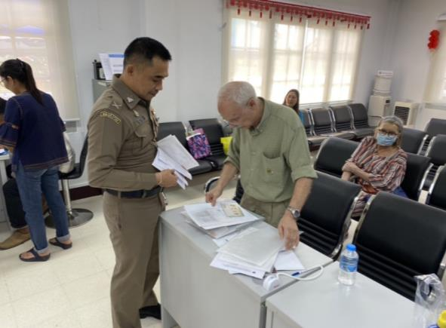
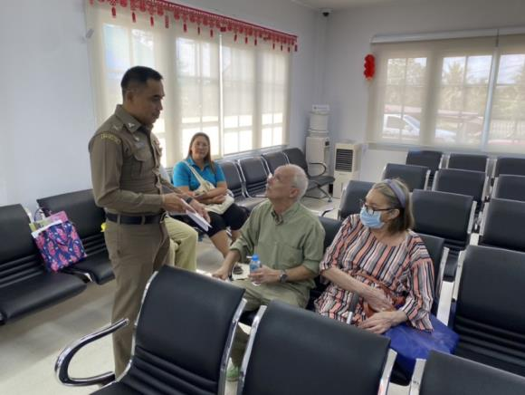
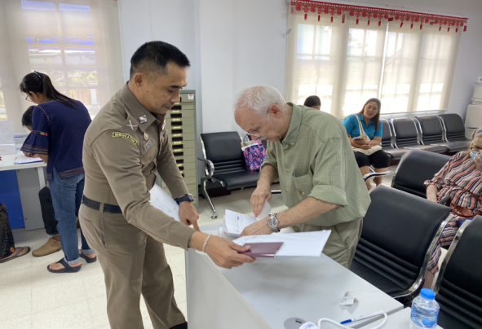
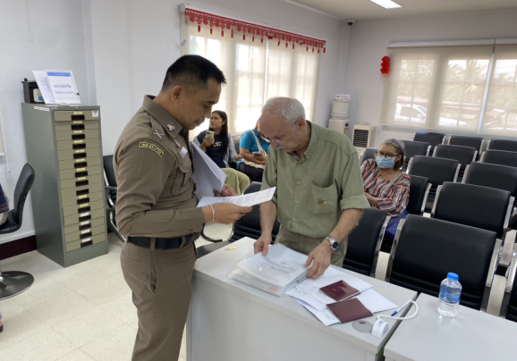

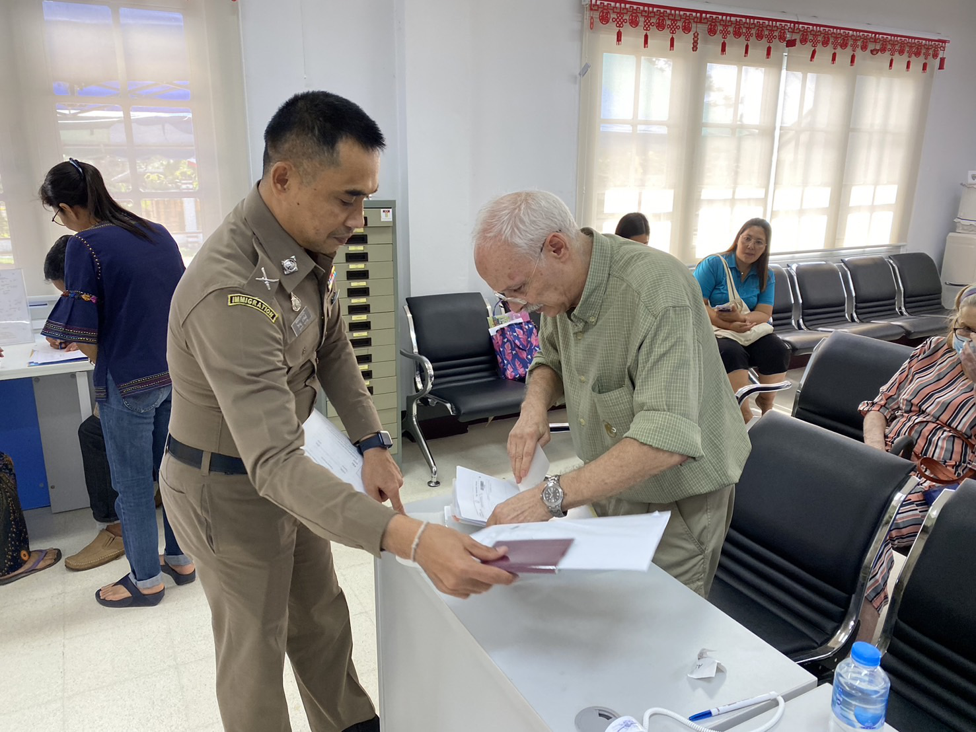
ข้อมูล ณ วันที่ 1 กุมภาพันธ์ 2567
เมื่อวันที่ 1 กุมภาพันธ์ 2567 เจ้าหน้าที่งานบริการคนต่างด้าว ได้มีการแนะนำ/ประชาสัมพันธ์ และอำนวยความสะดวกให้แก่ชาวต่างชาติ เกี่ยวกับการจัดเตรียมรายการเอกสารประกอบการยื่นเรื่องขออยู่ต่อในราชอาณาจักร
ตม.จว.ชุมพร อำนวยความสะดวก
ให้แก่ประชาชนผู้มารับบริการ

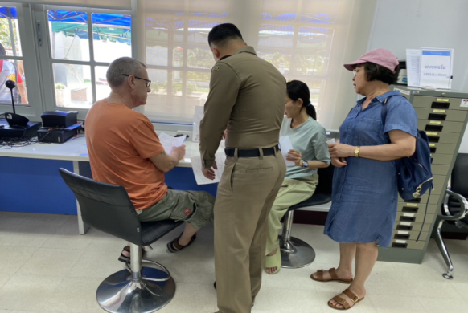
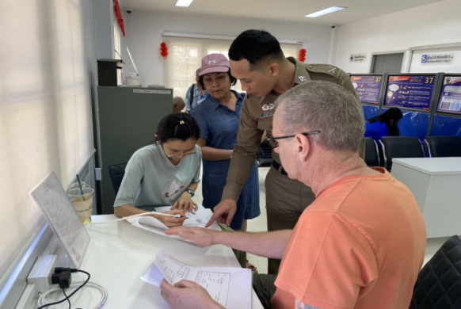
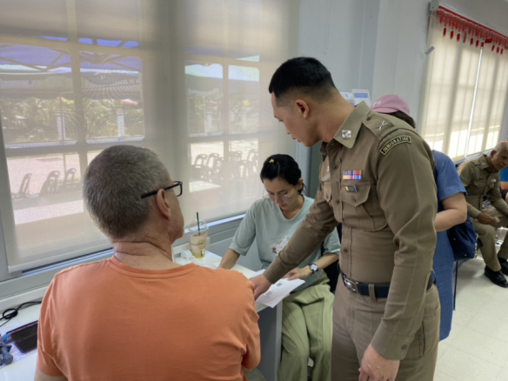
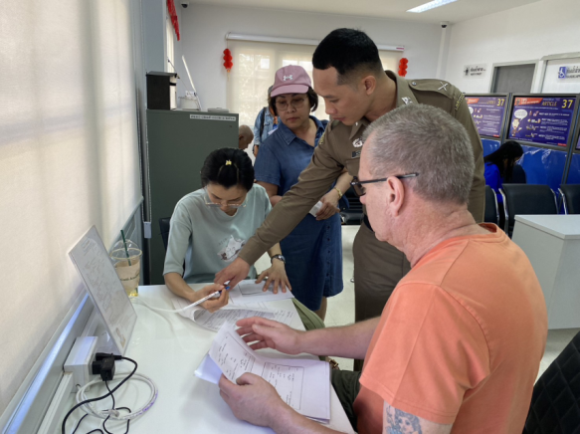
ข้อมูล ณ วันที่ 9 กุมภาพันธ์ 2567
เมื่อวันที่ 9 กุมภาพันธ์ 2567 เจ้าหน้าที่งานบริการคนต่างด้าว ได้มีการแนะนำ/ประชาสัมพันธ์ และอำนวยความสะดวกให้แก่ชาวต่างชาติ เกี่ยวกับการจัดเตรียมรายการเอกสารประกอบการยื่นเรื่องขออยู่ต่อในราชอาณาจักร

ตม.จว.ชุมพร อำนวยความสะดวก
ให้แก่ประชาชนผู้มารับบริการ

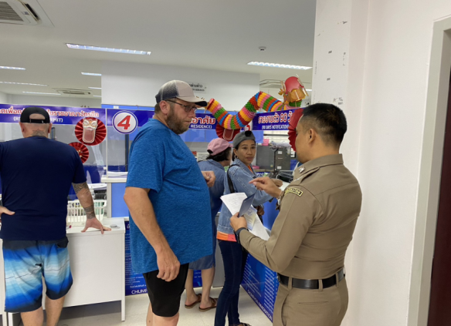
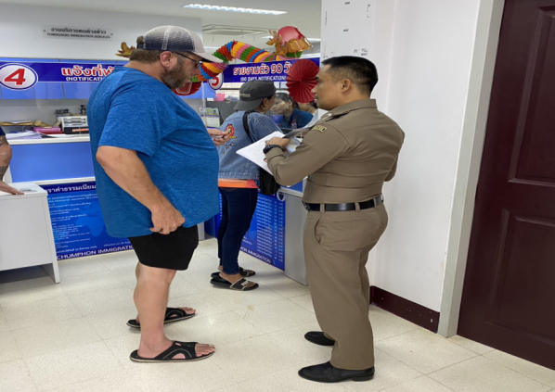
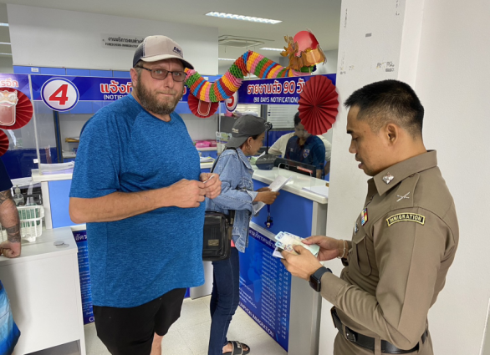
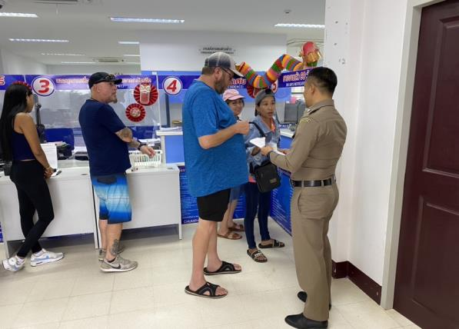
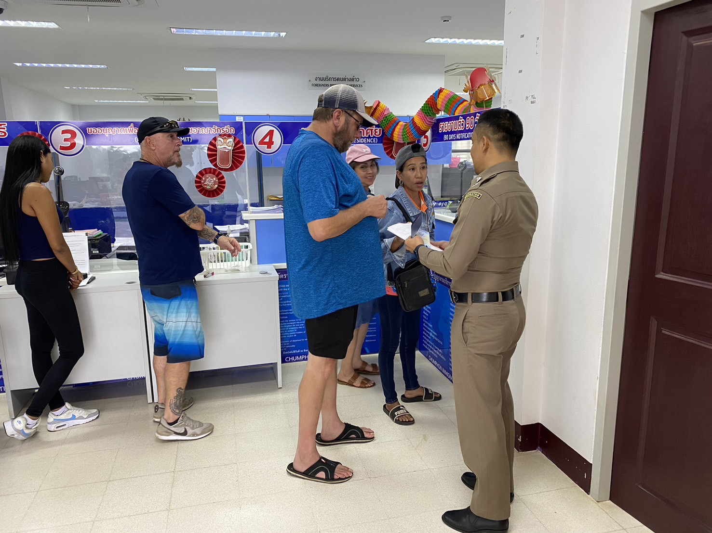
ข้อมูล ณ วันที่ 15 กุมภาพันธ์ 2567
เมื่อวันที่ 15 กุมภาพันธ์ 2567 เจ้าหน้าที่งานบริการคนต่างด้าว ได้มีการแนะนำ/ประชาสัมพันธ์ และอำนวยความสะดวกให้แก่ชาวต่างชาติ เกี่ยวกับการรายงานตัวทุก 90 วัน ทั้งในส่วนของการมารายงานตัวด้วยตนเองและการรายงานตัวผ่านช่องทางออนไลน์

ตม.จว.ชุมพร อำนวยความสะดวก
ให้แก่ประชาชนผู้มารับบริการ

